«Через века, через года – помните!»
5 мая 2022г. в группе «Гномики» проведен конкурс чтецов на военную тематику «Через века, через года – помните!». Вот они наши победители:
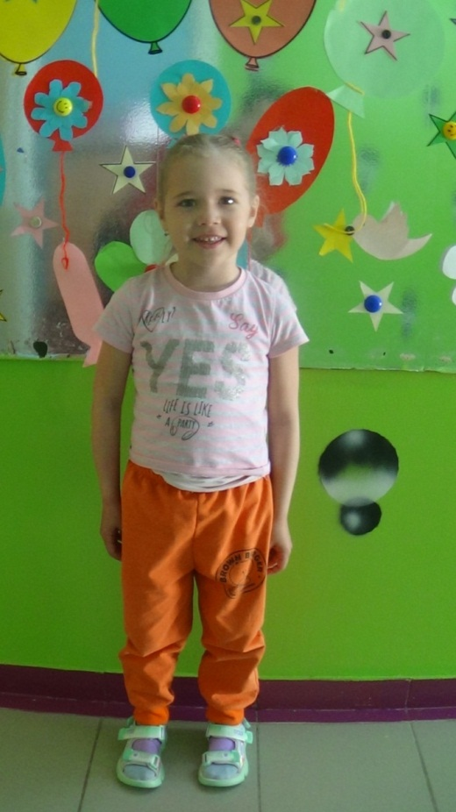 | 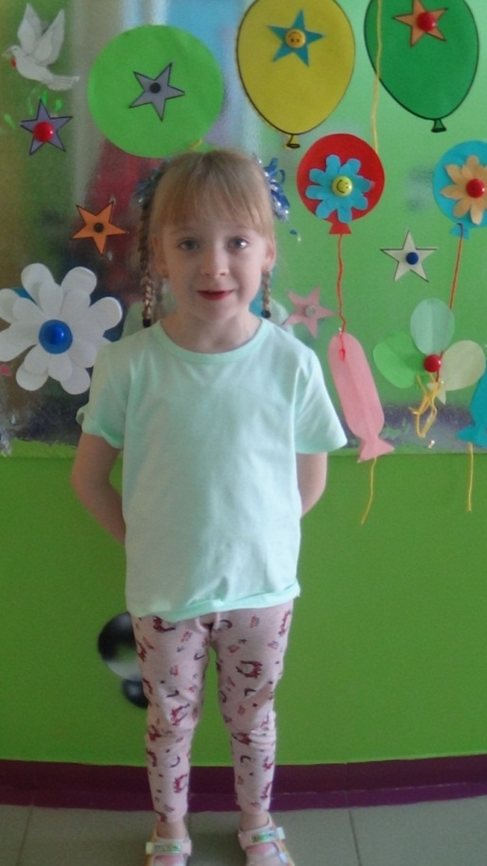
Суняйкина Кира прочитала стихотворение  Андрея Порошина « Вчера мне рассказывал дедушка Женя» Вчера мне рассказывал дедушка Женя:  Отряд партизанский попал в окруженье.  Осталось у них восемнадцать гранат,  Один пистолет и один автомат. Всё больше в отряде погибших бойцов,  Всё крепче фашисты сжимают кольцо, –  Они за кустами, они за камнями.  И крикнул мой дедушка: «Родина с нами!» И все побежали навстречу врагу,  И стали гранаты бросать на бегу.  Все храбро сражались, о смерти забыв,  И вот, удалось совершить им прорыв. Сквозь лес по болоту они уходили: А деда медалью потом наградили.  1 место | Карпова Нина прочитала отрывок из стихотворения Р.Рождественского «Помните».  Помните! Через века, через года,—  помните! О тех, кто уже не придет никогда,—помните! Не плачьте! В горле сдержите стоны,  горькие стоны. Памяти павших будьте достойны! Вечно достойны! Люди! Покуда сердца стучатся,—  помните! Какою ценой завоевано счастье,—  пожалуйста, помните! Песню свою отправляя в полет,— помните!  О тех, кто уже никогда не споет,— помните! Детям своим расскажите о них, чтоб  запомнили! Детям детей расскажите о них,  чтобы тоже запомнили!  3 место
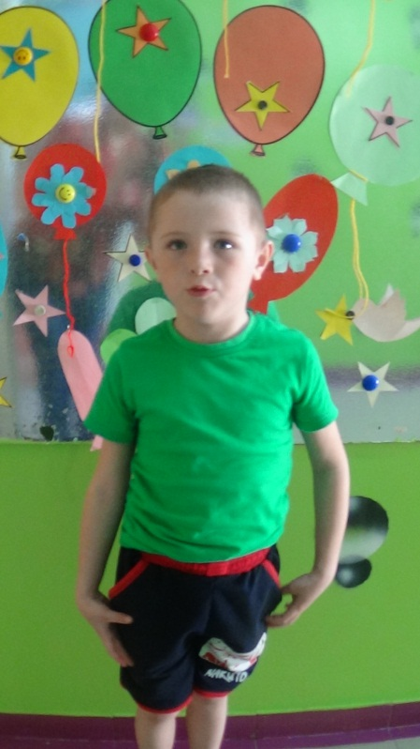 | 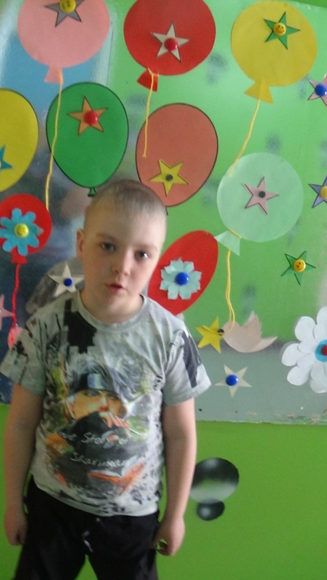
Миндубаев Родион читает стихотворение «Пусть будет мир» автор Наталья Найденова  Пусть пулеметы не строчат, И пушки грозные молчат, Пусть в небе не клубится дым, Пусть небо будет голубым, Пусть бомбовозы по нему Не прилетают ни к кому, Не гибнут люди, города… Мир нужен на земле всегда!  2 место | Гончаров Рома читает стихотворение "Была война в сороковых..»автор Иван Ващенко  Была война в сороковых, Там на смерть дрались за свободу, За то, чтоб не было невзгоды, За то, чтоб не было войны. На минах танки подрывались, Солдаты на смерть там сражались. И в восемнадцать лет свои, За нас отдали жизнь они. То, что случилось, не забудем, И до конца мы помнить будем Про подвиг тот в сороковых, Про тех, кого уж нет в живых.  2 место

Все ребятишки награждены грамотами.

Воспитатель группы Гекало Н.В.

